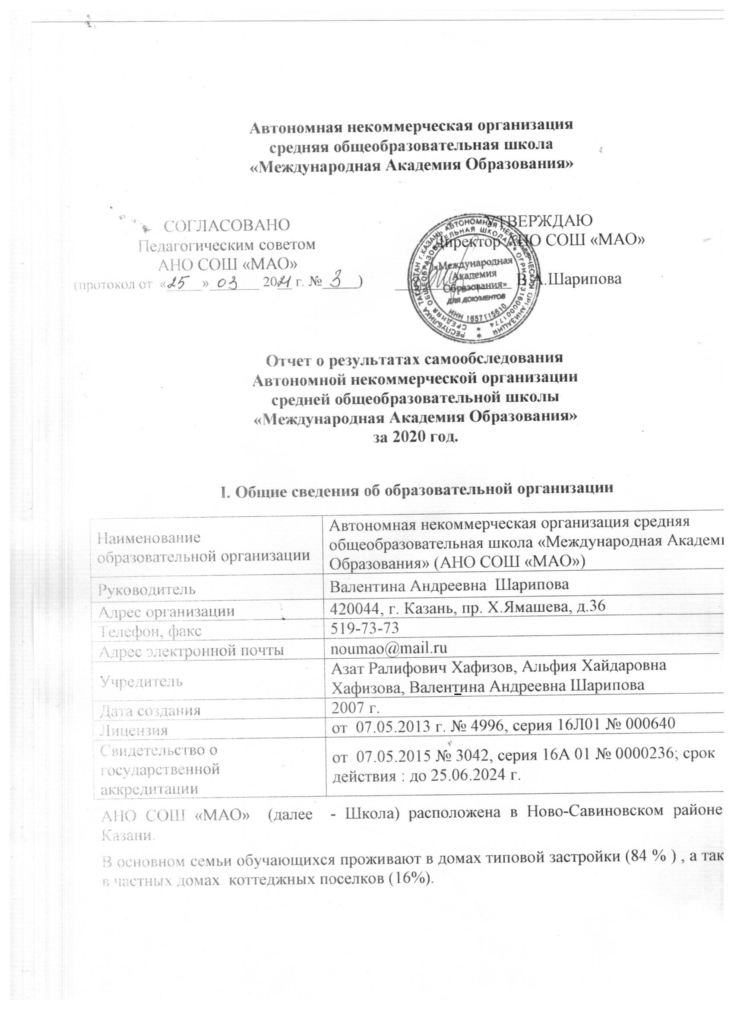
Основным видом деятельности Школы является реализация общеобразовательных программ начального общего, основного общего и среднего общего образования. Также школа реализует образовательные программы дополнительного образования детей.

II. Оценка образовательной деятельности

Образовательная деятельность в Школе организуется в соответствии с Федеральным законом от 29.12.2012 № 273-ФЗ «Об образовании в Российской Федерации», ФГОС начального общего, основного общего и среднего общего образования, СП 2.4.3648-20 «Санитарно-эпидемиологические требования к организациям воспитания и обучения, отдыха и оздоровления детей и молодежи», СанПиН 1.2.3685-21 «Гигиенические нормативы и требования к обеспечению безопасности и (или) безвредности для человека факторов среды обитания», другими нормативными правовыми актами, которые регулируют деятельность образовательных организаций, основными образовательными программами. локальными нормативными актами Школы.
Учебный план 1–4-х классов ориентирован на 4-летний нормативный срок освоения основной образовательной программы начального общего образования (реализация ФГОС НОО), 5–9-х классов – на 5-летний нормативный срок освоения основной образовательной программы основного общего образования (реализация ФГОС ООО), 10–11-х классов – на 2-летний нормативный срок освоения образовательной программы среднего общего образования (реализация ФГОС СОО), 11 класс – на 1 год освоения образовательной программы среднего общего образования (реализация ГОС СОО),
В 2020 году в результате введения ограничительных мер в связи с распространением коронавирусной инфекции часть образовательных программ в 2019/20 и в 2020/21 учебных годах пришлось реализовывать с применением электронного обучения и дистанционных образовательных технологий. Для этого использовались федеральные и региональные информационные ресурсы, в частности: Российская электронная школа, Учу. ру, Решу ОГЭ, Решу ЕГЭ, Skype, What Sapp.

Оценка содержания и качества обучающихся.
Статистика показателей за 2017-2020 годы

№  п/п | Параметры статистики | 2017/2018  уч. год | 2018/2019  уч. год | 2019/2020  уч. год | конец 2020 года
1 | Количество детей, обучающихся на конец учебного года, в том числе :  - начальная школа | 90  33 | 90  34 | 102  44 | 85  36
1 | - основная школа | 47 | 45 | 45 | 39
1 | - средняя школа | 10 | 11 | 13 | 10
2 | Количество учеников, оставленных на повторное обучение:  - начальная школа | - | - | - | -
2 | - основная школа | - | - | - | -
2 | - средняя школа | - | - | - | -
3 | Не получили аттестаты:  - об основном общем образовании | - | - | - | -
3 | - о среднем общем образовании | - | - | - | -
4 | Окончили школу с аттестатом особого образца:  - в основной школе | - | 2 | 2 | -
 | - в средней школе | - | 1 | 1 | -
Вывод. Приведенная статистика показывает, что положительная динамика успешного освоения основных образовательных программ сохраняется.
Обучающихся с ОВЗ в 2020 году в Школе не было.

Краткий анализ результатов успеваемости и качества знаний.

Результаты освоения обучающимися программ начального общего образования по показателям «качество обучения» на конец 2020 года

классы | Всего учеников | Из них успевают |  | Окончили год |  | Окончили год |  | Успеваемость % | Качество % | Не успевают |  |  |  | Переведены условно
классы | Всего учеников | Кол-во | % | На «4»  и «5» | % | На «5» | % | Успеваемость % | Качество % | Всего |  | Из них Н\А |  | Кол-во | %
 |  |  |  |  |  |  |  |  |  | Кол-во | % | Кол-во | % | Кол-во | %
2 | 13 | 13 | 100 | 9 | 69 | 2 | 15 | 100 | 85 | 0 | 0 | 0 | 0 | 0 | 0
3 | 6 | 6 | 100 | 4 | 67 | - | - | 100 | 75 | 0 | 0 | 0 | 0 | 0 | 0
4 | 8 | 8 | 100 | 4 | 50 | 1 | 13 | 100 | 63 | 0 | 0 | 0 | 0 | 0 | 0
Итого | 27 | 27 | 100 | 17 | 63 | 3 | 11 | 100 | 74 | 0 | 0 | 0 | 0 | 0 | 0

во
Кол-во

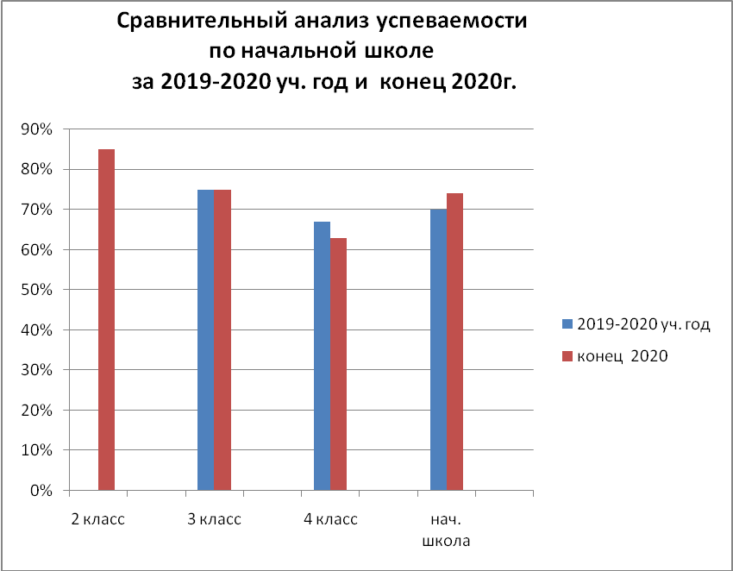

Вывод. Если сравнить результаты освоения обучающимися программ начального общего образования по показателю «качество обучения» в 2020 году с результатами освоения обучающимися начального общего образования по показателю «качество обучения» на конец 2019/2020 уч. года, то можно отметить, что показатель повысился на 4%

Результаты освоения обучающимися программ основного общего образования по показателям «качество обучения» на конец 2020 года

классы | Всего учеников | Из них успевают |  | Окончили год |  | Окончили год |  | Успеваемость % | Качество % | Не успевают |  |  |  | Переведены условно
классы | Всего учеников | всего  Кол-во | % | На «4»  и «5» | % | На «5» | % | Успеваемость % | Качество % | Всего |  | Из них Н\А |  | Кол-во | %
 |  |  |  |  |  |  |  |  |  | Кол-во | % | Кол-во | % | Кол-во | %
5 | 10 | 10 | 100 | 5 | 50 | - | - | 100 | 50 | 0 | 0 | 0 | 0 | 0 | 0
6 | 7 | 7 | 100 | 2 | 29 | 1 | 3 | 100 | 43 | 0 | 0 | 0 | 0 | 0 | 0
7 | 2 | 2 | 100 | 2 | 100 | - | - | 100 | 100 | 0 | 0 | 0 | 0 | 0 | 0
8 | 9 | 9 | 100 | 2 | 22 | - | - | 100 | 22 | 0 | 0 | 0 | 0 | 0 | 0
9 | 11 | 11 | 100 | 2 | 18 | - | - | 100 | 18 | 0 | 0 | 0 | 0 | 0 | 0
Итого | 39 | 39 | 100 | 13 | 33 | 1 | 3 | 100 | 36 | 0 | 0 | 0 | 0 | 0 | 0

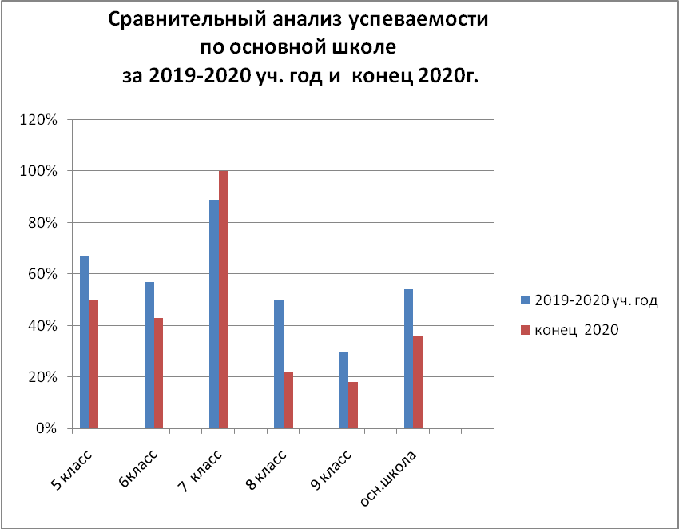

В 2020 году обучающиеся 9 класса успешно сдали итоговое собеседование по русскому языку в качестве допуска к государственной итоговой аттестации.
По итогам испытания все получили «зачет» за итоговое собеседование.

Осенью 2020 года для учеников 5–9-х классов были проведены всероссийские проверочные работы, чтобы определить уровень и качество знаний за предыдущий год обучения. Вывод. Ученики в целом справились с предложенными работами и продемонстрировали удовлетворительный уровень достижения учебных результатов. Анализ результатов по отдельным заданиям показал необходимость дополнительной работы. Руководителям школьных методических объединений было рекомендовано:
- спланировать коррекционную работу, чтобы устранить пробелы;
- организовать повторение по темам, проблемным для класса в целом;
- провести индивидуальные тренировочные упражнения по разделам учебного курса, которые вызвали наибольшие затруднения;
- организовать на уроках работу с текстовой информацией, что должно сформировать коммуникативную компетентность школьника: погружаясь в текст, грамотно его интерпретировать, выделять разные виды информации и использовать ее в своей работе;
- совершенствовать навыки работы учеников со справочной литературой.

Результаты освоения обучающимися программ среднего общего образования по показателям «качество обучения» на конец 2020 года

классы | Всего учеников | Из них успевают |  | Окончили год |  | Окончили год |  | Успеваемость % | Качество % | Не успевают |  |  |  | Переведены условно
классы | Всего учеников | всего  Кол-во | % | На «4»  и «5» | % | На «5» | % | Успеваемость % | Качество % | Всего |  | Из них Н\А |  | Кол-во | %
 |  |  |  |  |  |  |  |  |  | Кол-во | % | Кол-во | % | Кол-во | %
10 | 5 | 5 | 100 | 1 | 20 | 1 | 20 | 100 | 40 | 0 | 0 | 0 | 0 | 0 | 0
11 | 5 | 5 | 100 | - | - | 1 | 20 | 100 | 20 | 0 | 0 | 0 | 0 | 0 | 0
Итого | 10 | 10 | 100 | 1 | 10 | 2 | 40 | 100 | 30 | 0 | 0 | 0 | 0 | 0 | 0

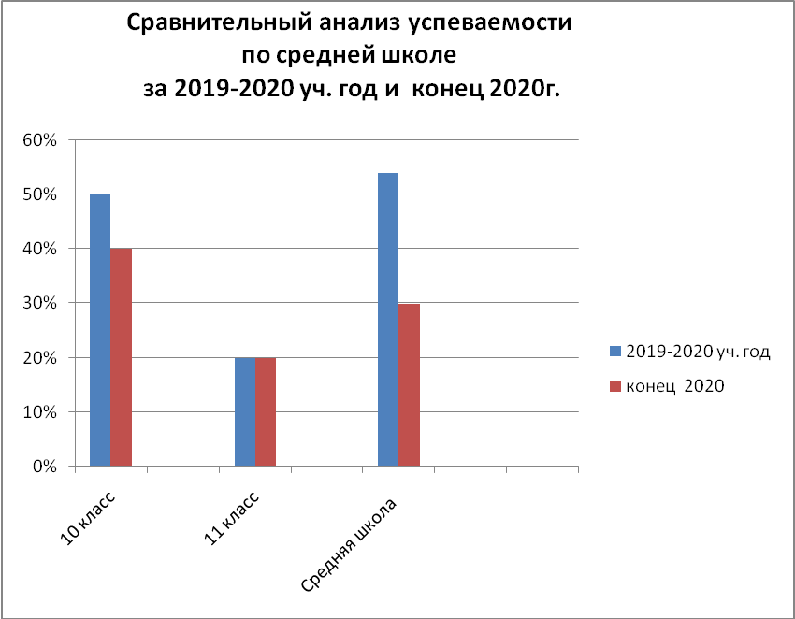

В связи с неблагоприятной эпидемиологической обстановкой, связанной с распространением новой коронавирусной инфекции на территории России, итоговое сочинение (изложение) в 2020 году было перенесено на 2021 год, поэтому итоговое сочинение (изложение) в 2020 году не проводилось.
В 2020 году ОГЭ, ЕГЭ и ГВЭ отменили как форму аттестации для всех учеников на основании постановления Правительства от 10.06.2020 № 842. ЕГЭ сдавали только выпускники, которые планировали поступать в высшие учебные заведения. Школа выдавала аттестаты по результатам промежуточной аттестации, которую провели на основании рекомендаций Министерства просвещения и регионального министерства образования с учетом текущей ситуации: годовые оценки выставили по итогам трех прошедших четвертей. Оценки за 4-ю дистанционную четверть не отразились на итоговых баллах учеников.

Результаты сдачи ЕГЭ а 2020 году

В 2020 году условием получения аттестата был «зачет» по итоговому сочинению. Итоговое сочинение было проведено 04.12.2019. По результатам проверки все 8 обучающихся получили «зачет».
Аттестат получили все выпускники. Количество обучающихся, получивших в 2019/20 учебном году аттестат о среднем общем образовании с отличием, – один человек, что составило 12,5 процентов от общей численности выпускников.
В течение года постоянно проводились репетиционные тестирования, результаты которых своевременно доводились до обучающихся и их родителей. Учителя-предметники проводили анализ работ с целью выявления причин неудач учащихся и устранения пробелов в знаниях.
Был проведен ряд родительских собраний, где рассмотрены вопросы нормативно-правового обеспечения ЕГЭ, подробно изучены инструкции для участников ЕГЭ.
ЕГЭ в 2020 году сдавали только те выпускники, которые собираются поступать в вузы. Из выпускников школы, кто получил аттестат, ЕГЭ сдавали 7 человек.
Единый государственный экзамен прошел организованно: опоздавших на экзамен или не явившихся на экзамен не было.
Выпускники 11 класса сдавали обязательный письменный экзамен по русскому языку, а также экзамены по выбору из числа предложенных: математика (профильный уровень), литература, биология, химия, обществознание, история, английский язык. Выбор предметов для ГИА напрямую связан с предметами, которые объявляют ВУЗы для приема.

Выбор предметов

Предмет | Русский язык | Математика (профиль) | Анг. язык | Исто  рия | Обществозна-  ние | Литература | Био  ло  гия | Химия
Количество участников | 7 | 4 | 3 | 1 | 3 | 2 | 2 | 2

Сравнение результатов ЕГЭ по русскому языку за 3 года
Годы | средний балл | Учитель
2017-2018 | 66 | Халимова Г.М.
2018-2019 | 70,4 | Китаева С.Л.
2019-2020 | 71,8 | Халимова Г.М.

По результатам итоговой аттестации можно отметить, что по русскому языку все выпускники преодолели порог успешности. Средний балл – 71,8, лучший результат у Марьиной Алисы - 82 балла. Из таблицы видно, что средний балл повысился на 1,4 балла.

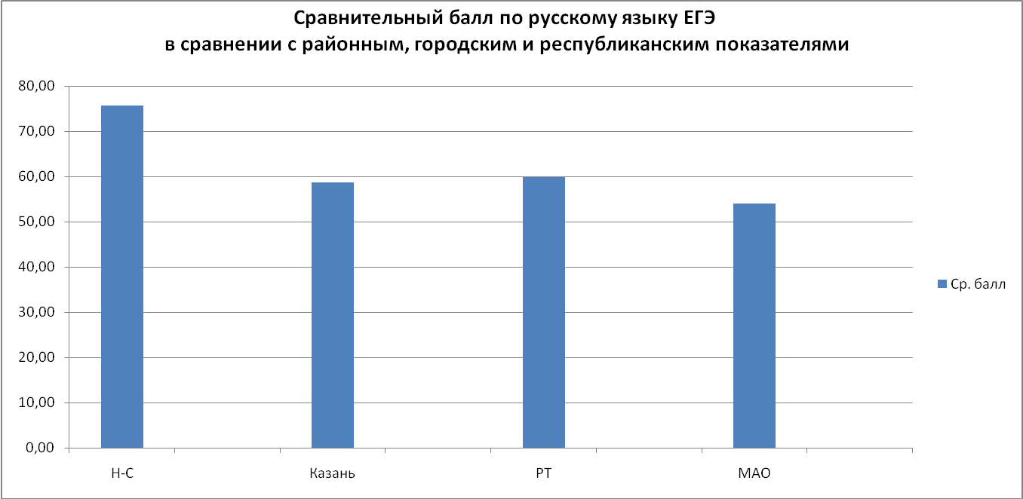

Сравнение результатов ЕГЭ по математике ( профиль) за 3 года
Годы | средний балл (профиль) | Учитель
2017-2018 | 50 | Романова И.А.
2018-2019 | 74 | Романова И.А.
2019-2020 | 54 | Романова И.А.
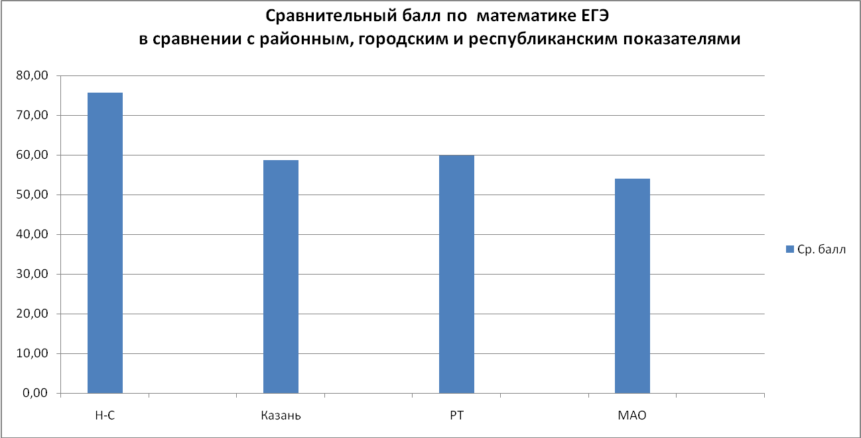

Предметы по выбору

предметы | ФИО учителя | Кол-во участников | Успешно прошли порог | Не прошли мин. порог | Мин. балл | Ср. балл
Английский язык | Тюнина Е.С. | 3 | 3 | - | 22 | 70
Обществознание | Усачева Н.В. | 3 | 3 | - | 42 | 67,6
История | Усачева Н.В. | 1 | 1 | - | 32 | 64
Химия | Сафина И.А. | 2 | 2 | - | 36 | 50,5
Биология | Мухаметгалеева Р.Х. | 2 | 2 | - | 36 | 55,5
Литература | Халимова Г.М. | 2 | 2 | - | 32 | 59,5

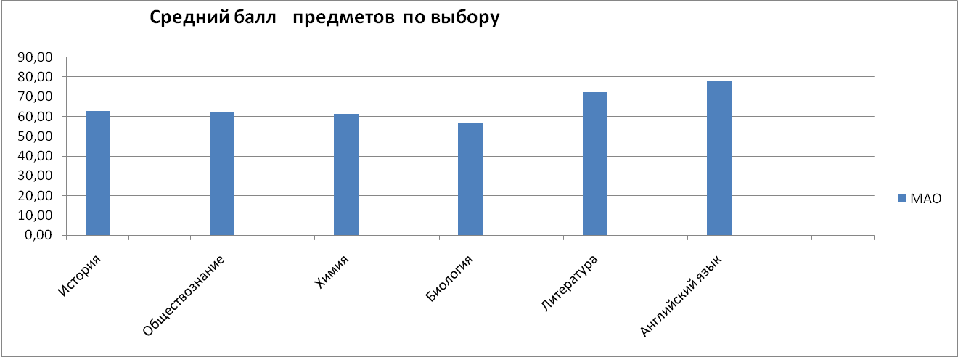

Дополнительное образование
Дополнительное образование ведется по программам следующей направленности:
− спортивно-оздоровительное;
− общекультурное;
− общеинтеллектуальное;
− духовно-нравственное;
− социальное.

Выбор профилей осуществлен на основании опроса обучающихся и родителей, который провели в сентябре 2020 года. По итогам опроса 80
обучающихся и 80 родителей 1-10 классов было выявлено, что обучающие 1-9 классов выбрали все 5 направлений, 10 класс выбрали 4 направления: спортивно – оздоровительное, общекультурной, общеинтеллектуальное, социальное. В связи с тем что обучающиеся не выбрали духовно – нравственное направление, классный руководитель ведёт работу по данному профилю на классных часах. Обучающиеся 1-11 классов посещают внешкольные спортивные секции, кружки, клубы.
Сведения о внешкольных спортивных секциях, кружках, клубах .
№  п/п | Наименование внешкольных спортивных секций, кружков, клубов | Классы |  |  |  |  |  |  |  |  |  | Итого
№  п/п | Наименование внешкольных спортивных секций, кружков, клубов | 1 | 2 | 3 | 4 | 5 | 6 | 7 | 8 | 9 | 10
1. | Плавание | 6 | 1 | 3 | 1 |  | 2 | 1 | 1 |  |  | 15
2. | Гимнастика | 1 | 2 |  |  |  |  |  |  |  |  | 3
3. | Хоккей |  | 1 |  | 1 |  |  |  |  |  |  | 2
4. | Школа моделей |  | 1 |  |  |  |  |  |  |  |  | 1
5. | Бокс |  | 1 |  |  | 1 |  |  |  |  |  | 2
6. | Теннис |  | 1 |  |  |  |  |  |  |  |  | 1
7. | Самбо |  | 1 |  |  |  |  |  |  |  |  | 1
8. | Танцы |  |  | 1 |  | 4 |  |  |  |  |  | 5
9. | Дзю-до |  |  | 1 | 1 |  |  |  |  |  |  | 2
10. | Фигурное катание |  |  | 1 |  |  |  |  | 1 |  |  | 2
11. | Брейк дан |  |  |  | 1 |  |  |  |  |  |  | 1
12. | Музыкальная школа |  |  |  |  |  | 1 |  |  |  |  | 1
13. | Гитара |  |  |  |  |  |  | 1 |  | 1 |  | 2
14. | Конный спорт |  |  |  |  |  |  |  | 1 | 2 |  | 3
15. | Водное поло |  |  |  |  | 1 |  |  |  | 1 |  | 2
16. | Художественная школа |  |  |  |  |  |  |  |  |  | 1 | 1
17. | Академия КВН |  | 1 |  |  |  |  |  |  |  |  | 1
18. | Разговорный английский |  |  |  |  |  |  |  | 1 |  |  | 1
Всего посещают вне школы |  | 7 | 9 | 6 | 4 | 7 | 3 | 1 | 4 | 4 | 1 | 46
Всего обучающихся |  | 9 | 13 | 6 | 8 | 10 | 7 | 2 | 9 | 11 | 5 | 80

Занятость в спортивных секциях, кружках, клубах в школе
и внешкольных образовательных учреждениях

№п/п | Школы | Количество обучаемых | Занятость в спорт секциях, кружках в школе | Занятость в спорт секциях, кружках, клубах вне школы
1 | Начальная школа | 36 | 36 | 25
2 | Основная школа | 39 | 39 | 20
3 | Средняя школа | 5 | 5 | 1
Итого занятость обучающихся |  | 80 | 80 | 46
Итого занятость обучающихся в процентах |  |  | 100% | 57%
Вывод.
На конец 2020 года заняты в спортивных секциях, кружках, клубах в школе 100%, во внешкольных 57%
Количество обучающихся по программам дополнительного образования
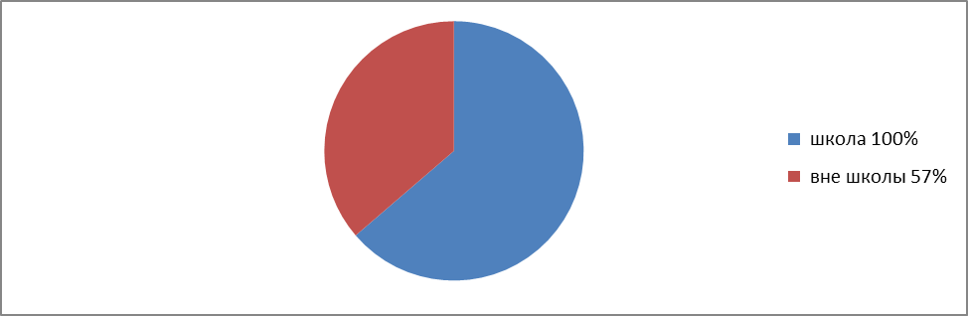

Общее количество детей, получающих дополнительное образование

№п/п | Количество обучающихся | Количество детей, получающих дополнительное образование | Итого
2018 | 71 | 71 | 100%
2019 | 90 | 90 | 100%
2020 | 80 | 80 | 100%

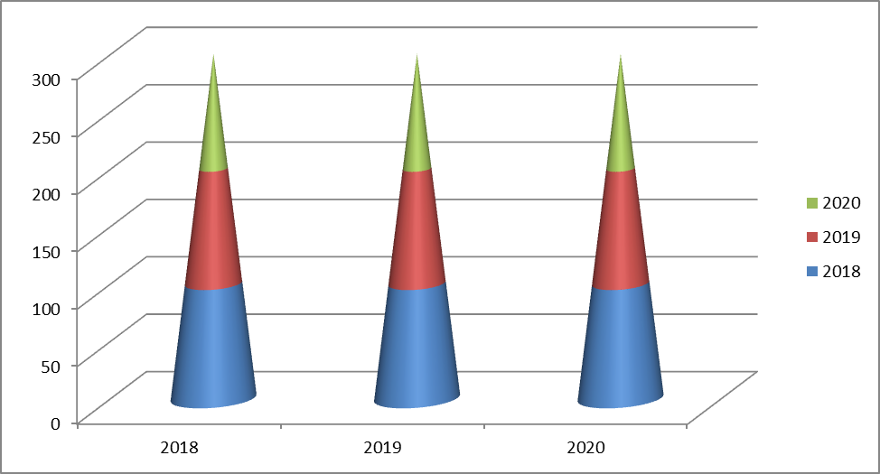

Воспитательная работа
2020 год был посвящён году памяти и славы в честь 75-летия Победы. Наша школа сотрудничает с мемориалом «Книга Памяти». Было проведено много совместных мероприятий. Для обучающихся 1-7 классов в мемориале прошла беседа «Дорогами войны. Дети в годы Великой Отечественной войны» , где состоялась встреча с теми, кто в годы войны учился в школе. Для обучающихся 6-9 классов прошла литературно – музыкальная композиция «Война в литературе, живописи, музыке, кинематографии». С 1по 11 класс прошли классные часы «О блокаде Ленинграда» В 5-8 классах прошла викторина «Дорогами войны». Обучающиеся 1-7 классов приняли участие в выставке рисунков «Как прекрасен этот мир без войны» Но в связи с пандемией классные часы были проведены дистанционно в 1-4 классах «Герои Советского Союза Татарстана», в 5-7 классах «Они сражались за Родину», в 8-9 классах «Крылатая гвардия. Женщины – лётчицы Герои Советского Союза», в 10-11 классах «Бессмертный полк». С 15 апреля по 8 мая каждый учитель – предметник связывал учебный материал с примерами о Великой Отечественной войне. Ежегодно мемориал «Книга Памяти» для первоклассников проводит мастер – класс «Куклы наших бабушек» и для 5-8 классов ко дню неизвестного солдата мемориал проводит смотр презентаций, встречи, с возложением цветов к вечному огню.
Оценка востребованности выпускников

Год выпуска | Основная школа |  |  |  | Средняя школа
Год выпуска | Все  го | Поступили в 10-й класс шко  лы | Посту  пили в 10-й класс  дру  гой шко  лы | Поступи  ли в профес  сиональную ОО | Все  го | Посту  пили в ВУЗ | Посту  пили в профес  иональ  ную ОО | Уст  рои  лись на рабо  ту | Пош  ли  на сроч  ную службу по при  зыву
2018 | 9 | 4 | _ | 5 | 6 | 5 | 1 (проф.  спорт) | _ | _
2019 | 8 | 4 | - | 4 | 5 | 4 | 1 | - | -
2020 | 13 | 6 | 1 | 6 | 8 | 6 | 2 | - | -
Вывод.
В 2020 году увеличилось количество выпускников 9 класса поступивших в 10 класс школы в связи с активизацией по повышению престижности и о перспективах среднего образования.
Сведения о выпускниках 11 класса
Года | Коли чест  во вы  пуск ников | КГАСУ  .Казань | КФУ .Казань | КНИТУ  Казань | Акаде  мия спор  та | ТИСБИ  Казань | МИСИ Москва | Профес сио нальные ОО | Поступле  ния в ВУЗ
2018 | 6 |  | 2 | - | 1 | 1 |  | 2 | 67%
2019 | 5 |  | 4 |  |  |  |  | 1 | 80%
2020 | 8 | 1 | 4 |  |  |  | 1 | 2 | 75%

В среднем поступление в ВУЗ по школе составляет 74%

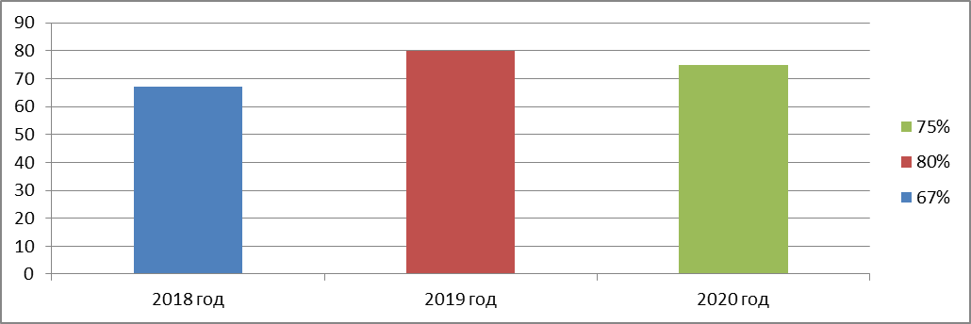

Функционирование ВСОКО
Оценка, функционирования внутренней системы оценки качества образования
В Школе утверждено Положение о внутренней системе оценки качества образования от 31.08.2018г. По итогам оценки качества образования в 2020 году выявлено, что уровень метапредметных результатов соответствуют среднему уровню, сформированность личностных результатов высокая.
По результатам анкетирования 2020 года выявлено, что количество родителей, которые удовлетворены общим качеством образования в Школе, – 83 процента, количество обучающихся, удовлетворенных образовательным процессом, – 89 процентов.
В связи с организацией дистанционного обучения в 2020 году чтобы снизить напряженность среди родителей и обеспечить доступ учеников к дистанционному обучению, администрация Школы выяснила технические возможности семей, все имеют возможность обучаться в дистанционном режиме. Имеют сеть интернет и компьютерную технику.
Чтобы выяснить степень удовлетворенности родителей и учеников дистанционным обучением, школа организовала анкетирование. Преимущества дистанционного образования по мнению родителей: гибкость и технологичность образовательной деятельности, обучение в комфортной и привычной обстановке, получение практических навыков. Обратная связь с родителями осуществлялась через скайп, 75% родителей отметили, что во время дистанционного обучения оценки у их детей не изменились. 23% - результаты улучшились и 2% результаты ухудшились. Хотя в целом формальная успеваемость осталась прежней. Родители хотели бы, чтобы дети обучались по очной форме, а не дистанционно.

II. Система управления организацией
Оценка системы управления организацией

Органы управления, действующие в Школе
Наименование органа | Функции
Генеральный директор | Наделен полномочиями финансового распорядителя, обеспечивает функции по обеспечению уставной деятельности материально-финансовыми ресурсами, занимается реализацией стратегических планов развития Школы. Решает задачи, связанные с освоением новых видов деятельности.
Директор | Контролирует работу и обеспечивает эффективное взаимодействие структурных подразделений организации, утверждает штатное расписание, отчетные документы организации, осуществляет общее руководство Школой
Общее собрание учредителей | Рассматривает вопросы:  - развития образовательной организации;  - финансово-хозяйственной деятельности;  - материально-технического обеспечения
Педагогический совет | Осуществляет текущее руководство образовательной деятельностью Школы, в том числе рассматривает вопросы:  - развития образовательных услуг;  - регламентации образовательных отношений;  - разработки образовательных программ;  - выбора учебников, учебных пособий, средств обучения и воспитания;  - материально-технического обеспечения образовательного процесса;  - аттестации, повышения квалификации педагогических работников;  - координации деятельности методических объединений
Общее собрание работников | Реализует право работников участвовать в управлении образовательной организацией, в том числе:  Правил трудового распорядка, изменений и дополнений к ним;  - принимать локальные акты, которые регламентируют деятельность образовательной организации и связаны с правами и обязанностями работников;  - разрешать конфликтные ситуации между работниками и администрацией образовательной организации;  - рассматривать вопросы по улучшению условий труда работников и условий учебно-воспитательного процесса.

Для осуществления учебно-методической работы в Школе создано четыре предметных профессиональных объединения:
- ПО начальной школы.
- ПО естественно - математических дисциплин.
- ПО лингвистов.
- ПО классных руководителей
Вывод.
По итогам 2020 года система управления Школой оценивается как эффективная В следующем году изменение системы управления не планируется.
В 2020 году систему управления внесли организационные изменения в связи с дистанционной работой и обучением. Определили способы, чтобы оповещать учителей и собирать данные: через электронную почту и Whats App.

III. Оценка кадрового состава
Оценка качества кадрового обеспечения
Качество подготовки учеников обеспечивается кадровым составом педагогического
коллектива. Школа укомплектована педагогическими кадрами, административно-
управленческим составом и учебно-вспомогательным персоналом. Анализ
кадрового потенциала школы позволяет сделать вывод, что качественный состав
преподавательского состава соответствует требованиям, предъявляемым к
современным образовательным учреждениям для детей. На период самообследования в Школе работают 31 педагога, из них 11 – внешних совместителей. Из них все имеют высшее педагогическое образование. В 2020 году аттестацию прошли 3 человека:2 на первую квалификационную категорию и 1 на высшую квалификационную категорию. В целях повышения качества образовательной деятельности в школе проводится целенаправленная кадровая политика, основная цель которой – обеспечение оптимального баланса процессов обновления и сохранения численного и качественного состава кадров в его развитии, в соответствии потребностями Школы и требованиями действующего законодательства.

Данные о квалификационных категориях

Всего педагогических работников |  | Квалификационные категории
 |  | Высшая категория | Первая категория |  | Без категории
Штатные | 20 | 3 | 7 | 6
Совместители | 11 | 1 | 6 | 4
Всего | 31 | 4 | 13 | 10

Основные принципы кадровой политики направлены:
- на сохранение, укрепление и развитие кадрового потенциала;
- создание квалифицированного коллектива, способного работать в современных условиях;
- повышения уровня квалификации персонала.
- оценивая кадровое обеспечение образовательной организации, являющееся одним из условий, которое определяет качество подготовки обучающихся, необходимо констатировать следующее:
- образовательная деятельность в школе обеспечена квалифицированным профессиональным педагогическим составом;
- кадровый потенциал Школы динамично развивается на основе целенаправленной работы по повышению квалификации педагогов.
По итогам 2020 года Школа перешла на применение профессиональных стандартов. Все педагогические работники Школы соответствуют квалификационным требованиям профстандарта «Педагог».
В период дистанционного обучения все педагоги Школы успешно освоили онлайн-сервисы, применяли цифровые образовательные ресурсы:Whats App, skepe. Использовали в работе учебные платформы : РЭШ, учу. ру, решу ОГЭ, решу ЕГЭ. Вели электронные формы документации.

Анализ индикаторов показателя кадрового потенциала на 2020
№ п | Индикаторы показателя кадрового потенциала | Факт
1 | Доля педагогического состава с высшим образованием | 100%
2 | Доля педагогического состава, имеющего квалификационные категории | 62,5 %
3 | Доля педагогического состава, имеющего звания и знаки отличия | 19%

Кадровый потенциал

Средний возраст педагогического коллектива в среднем составляет 51год.
Преподавателей в возрасте:
до 30 лет - 1 человек.
до 40 лет- 6 человек
до 55 лет-3 человека
Пенсионеры по возрасту - 10 человек.
Педагогический коллектив школы находится в постоянном творческом поиске, повышении уровня своих профессиональных умений и навыков.

ВЫВОДЫ
- Учреждение располагает достаточным кадровым потенциалом, способным на высоком уровне решать задачи по обучению обучающихся.
- В целях повышения квалификации продолжать направлять специалистов и преподавателей на курсы повышения квалификации, методические семинары, мастер-классы.

IV. Оценка учебно-методического и библиотечно-информационного обеспечения

Состав фонда и его использование

№ | Вид литературы | Кол-во единиц в фонде
1 | Учебная | 1743
2 | Педагогическая | 343
3 | Справочная | 98

Фонд библиотеки соответствует требованиям ФГОС, учебники фонда входят в федеральный перечень, утвержденный приказом Минпросвещения России от 20.05.2020 № 254.
Вывод.
Оснащенность библиотеки учебными пособиями достаточная. Отсутствует финансирование библиотеки на закупку периодических изданий и обновление фонда художественной литературы.
V. Оценка материально-технической базы

Материально-техническое обеспечение Школы позволяет реализовывать в полной мере образовательные программы. В Школе оборудованы
15 учебных кабинета, 11 из них оснащен современной мультимедийной техникой, в том числе:
Компьютеров-15
Ноутбуков- 11
Проекторов-11
Принтеров -6
Сканеров-3
На третьем этаже здания оборудованы спортивный и актовый залы, оборудована школьная столовая.
Вывод. Материально-техническое обеспечение Школы, позволяет организовать учебный процесс и реализовать все образовательные программы.

VI. Анализ показателей деятельности организации

Показатели | Единица измерения | Количество
Образовательная деятельность
Общая численность учащихся | человек | 85
Численность учащихся по образовательной программе начального общего образования | человек | 36
Численность учащихся по образовательной программе основного общего образования | человек | 39
Численность учащихся по образовательной программе среднего общего образования | человек | 10
Численность (удельный вес) учащихся, успевающих на «4» и «5» по результатам промежуточной аттестации, от общей численности обучающихся | человек (процент) | 48%
Средний балл ГИА выпускников 9 класса по русскому языку | балл | -
Средний балл ГИА выпускников 9 класса по математике | балл | -
Средний балл ЕГЭ выпускников 11 класса по русскому языку | балл | 71,8
Средний балл ЕГЭ выпускников 11 класса по математике | балл | 54
Численность (удельный вес) выпускников 9 класса, которые получили неудовлетворительные результаты на ГИА по русскому языку, от общей численности выпускников 9 класса | человек (процент) | -
Численность (удельный вес) выпускников 9 класса, которые получили неудовлетворительные результаты на ГИА по математике, от общей численности выпускников 9 класса | человек (процент) | -
Численность (удельный вес) выпускников 11 класса, которые получили результаты ниже установленного минимального количества баллов ЕГЭ по русскому языку, от общей численности выпускников 11 класса | человек (процент) | 0%
Численность (удельный вес) выпускников 11 класса, которые получили результаты ниже установленного минимального количества баллов ЕГЭ по математике, от общей численности выпускников 11 класса | человек (процент) | 0%
Численность (удельный вес) выпускников 9 класса, которые не получили аттестаты, от общей численности выпускников 9 класса | человек (процент) | 0%
Численность (удельный вес) выпускников 11 класса, которые не получили аттестаты, от общей численности выпускников 11 класса | человек (процент) | 0%
Численность (удельный вес) выпускников 9 класса, которые получили аттестаты с отличием, от общей численности выпускников 9 класса | человек (процент) | 17%
Численность (удельный вес) выпускников 11 класса, которые получили аттестаты с отличием, от общей численности выпускников 11 класса | человек (процент) | 13%
Численность (удельный вес) учащихся, которые принимали участие в олимпиадах, смотрах, конкурсах, от общей численности обучающихся | человек (процент) | 56%
Численность (удельный вес) учащихся – победителей и призеров олимпиад, смотров, конкурсов от общей численности обучающихся, в том числе: | человек (процент)
− регионального уровня | человек (процент) | 1,1%
− федерального уровня | человек (процент) | 1,1%
− международного уровня | человек (процент) | 45%
Численность (удельный вес) учащихся по программам с углубленным изучением отдельных учебных предметов от общей численности обучающихся | человек (процент) | 0%
Численность (удельный вес) учащихся по программам профильного обучения от общей численности обучающихся | человек (процент) | 0%
Численность (удельный вес) учащихся по программам с применением дистанционных образовательных технологий, электронного обучения от общей численности обучающихся | человек (процент) | 100%
Численность (удельный вес) учащихся в рамках сетевой формы реализации образовательных программ от общей численности обучающихся | человек (процент) | 0%
Общая численность педработников, в том числе количество педработников: | человек
− с высшим образованием | человек | 100%
− высшим педагогическим образованием | человек | 100%
− средним профессиональным образованием | человек | 0%
− средним профессиональным педагогическим образованием | человек | 0%
Численность (удельный вес) педработников с квалификационной категорией от общей численности таких работников, в том числе: | человек (процент) | 62,5%
− с высшей | человек (процент) | 19%
− первой | человек (процент) | 44%
Численность (удельный вес) педработников от общей численности таких работников с педагогическим стажем: | человек (процент) | 6%
− до 5 лет | человек (процент)
− больше 30 лет | человек (процент) | 75%
Численность (удельный вес) педработников от общей численности таких работников в возрасте: | человек (процент)
− до 30 лет | человек (процент) | 6%
− от 55 лет | человек (процент) | 62,5%
Численность (удельный вес) педагогических и административно-хозяйственных работников, которые за последние 5 лет прошли повышение квалификации или профессиональную переподготовку, от общей численности таких работников | человек (процент) | 100%
Численность (удельный вес) педагогических и административно-хозяйственных работников, которые прошли повышение квалификации по применению в образовательном процессе ФГОС, от общей численности таких работников | человек (процент) | 100%
Инфраструктура
Количество компьютеров в расчете на одного учащегося | единиц | 0,3%
Количество экземпляров учебной и учебно-методической литературы от общего количества единиц библиотечного фонда в расчете на одного учащегося | единиц | 20 шт/на обучающегося
Наличие в школе системы электронного документооборота | да/нет | да
Наличие в школе читального зала библиотеки, в том числе наличие в ней: | да/нет | нет
− рабочих мест для работы на компьютере или ноутбуке | да/нет | нет
− медиатеки | да/нет | нет
− средств сканирования и распознавания текста | да/нет | нет
− выхода в интернет с библиотечных компьютеров | да/нет | нет
− системы контроля распечатки материалов | да/нет | нет
Численность (удельный вес) обучающихся, которые могут пользоваться широкополосным интернетом не менее 2 Мб/с, от общей численности обучающихся | человек (процент) | 100%
Общая площадь помещений для образовательного процесса в расчете на одного обучающегося | кв. м | 19,9 кв.м

